X FACTOR 2025 – LIVE SHOW


Squadra di Achille Lauro - Il team di Lauro mixa creatività e autenticità, tra pop, rock e cantautorato: in comune hanno la precisa volontà di farsi conoscere.

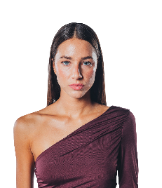 | 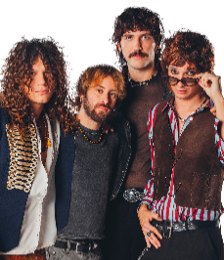 | 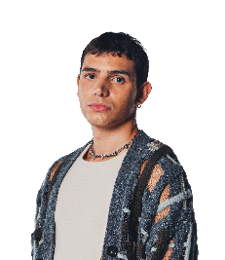
LAYANA  (Layana Oriot)  25 anni, da Carate Brianza, voce intensa e magnetica: alterna fragilità e forza, e nelle sue esibizioni durante le selezioni – da Blue Jeans di Lana Del Rey a The Greatest di Billie Eilish fino a Pink Pony Club di Chappel Roan – ha raccontato con sincerità la sua dualità. | Copper Jitters  band milanese (Fabio Valvassori, Donato Sardone, Matteo Genesio Traisci e Matteo “Patty Red” Vazquez): un’esplosione di energia che fin qui ha spaziato tra Come Together dei Beatles e Girls & Boys dei Blur; ai Bootcamp hanno proposto il loro inedito Take Me Out conquistando l’X Pass di Lauro. | eroCaddeo  (Damiano Caddeo)  24 anni, di Cagliari ma vive a Torino: commesso di giorno e cantautore di notte, nelle selezioni ha unito sensibilità e ironia in brani come Sei Acqua di Venerus feat. Calibro 35 e Per due che come noi di Brunori SAS, mostrando anche una scrittura personale e vibrante con il suo inedito Punto.

Squadra di Francesco Gabbani - Il gruppo di Gabbani unisce indie, pop, elettronica e cantautorato, con tre personalità curiose e indipendenti.

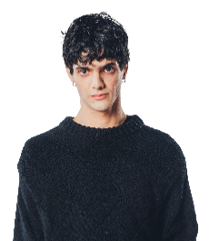 | 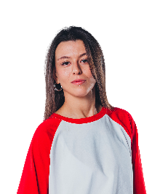 | 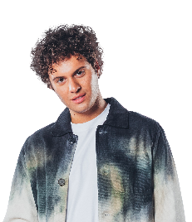
tellynonpiangere  (Giorgio Campagnoli)  23 anni, di San Venanzio (Bologna), pizzaiolo e cantautore, scrive e produce  i propri brani mescolando ironia e malinconia, e alle selezioni  ha portato esempi del cantautorato italiano più contemporaneo: da Sui muri degli Psicologi a Superclassico di Ernia, fino a Pastello Bianco dei Pinguini Tattici Nucleari. | MICHELLE  (Michelle Lufo)  23 anni di Riccione, cameriera e amante della musica elettronica. In attesa di realizzare il suo sogno nel cassetto, quello di esibirsi un giorno allo stadio Maradona di Napoli, ha portato sul palco Al Telefono  di Cremonini e Fai Rumore  di Diodato, ma anche il suo inedito Libellule. | PierC  (Piercesare Fagioli)  24 anni di Casale Monferrato (Alessandria), pianista e interprete raffinato, capace  di passare, nei casting, da Chandelier di Sia a Die With  A Smile di Lady Gaga e Bruno Mars fino a Cinque Giorni di Zarrillo, unendo tecnica e passione. Francesco per lui ha giocato il suo X Pass.

Squadra di Jake La Furia - Jake ha scelto tre artisti diversi tra loro per stile ma accomunati dalla forte identità e da una sensibilità autentica.

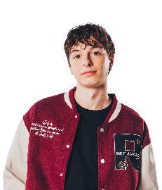 | 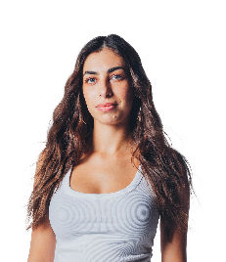 | 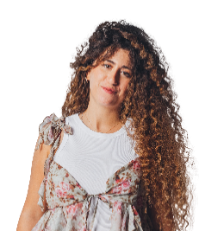
TOMASI  (Alessandro Tomasi)  16 anni, di Marcon (Venezia), studente liceale e pianista, nelle selezioni ha emozionato con brani del miglior cantautorato italiano (Era già tutto previsto di Riccardo Cocciante, Portami a ballare di Luca Barbarossa e Nessuno vuole essere Robin di Cremonini), mostrando una sorprendente maturità artistica. | AMANDA  (Amanda Bottini)  25 anni di Roma, studentessa, tour manager e assistente nella produzione di eventi, porta sul palco una dolcezza scenica unita a grande carisma, come ha dimostrato fin qui nelle sue versioni di People Help the People di Birdy, All I Want dei Kodaline e Everybody’s Changing dei Keane. | DELIA  (Delia Buglisi)  25 anni di Catania, è l’X Pass di Jake; diplomata in pianoforte classico, fonde le radici siciliane con una voce intensa e teatrale, trasformando Sakura di Rosalía e La canzone dei vecchi amanti di Franco Battiato in autentici momenti d’arte. Alle Last Call ha proposto un mix tra la “Carmen” di Bizet e Habanera di Stromae.

Squadra di Paola Iezzi - Pop, colore e sperimentazione, perfettamente in linea col giudice: la squadra di Paola è un concentrato di energia e stile.

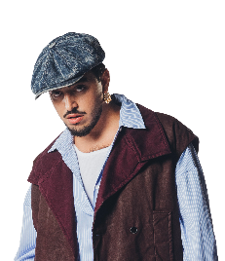 | 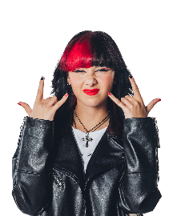 | 
VISCARDI  (Vincenzo Viscardi)  24 anni di Vico Equense (Napoli), studente al conservatorio, propone un R&B in napoletano elegante e potente, davvero unico nel suo genere; Paola ne è stata conquistata esibizione dopo esibizione, tra Crazy degli Gnars Barkley e Family Affair di Mary J. Blige proposte alle selezioni insieme al suo inedito C’ammiscamm Ancora. | rob  (Roberta Scandurra)  19 anni da Catania, nonostante la giovane età incarna la grinta del pop punk con una presenza scenica esplosiva e che lascia  il segno; ha conquistato Paola proponendo, nelle selezioni, pezzi come Call Me dei Blondie  e Driver License di Olivia Rodrigo (nella versione di JXDN)  fino a Heads Will Roll degli Yeah Yeah Yeahs. | MAYU  (Mayu Lucisano)  19 anni, madre giapponese  e padre napoletano, pianista  e studentessa, unisce raffinatezza orientale e sensibilità italiana; alle selezioni percorso pieno di applausi: Cheyenne di Francesca Michielin, Mercy di Shawn Mendes e What About Us di Pink. Paola per lei ha deciso di usare il suo X Pass.

Sito ufficiale xfactor.sky.it

